The Scottish Olympics

Have a look and describe the document.
Where? Clothes? Who? Action?
What can you imagine about the situation?
If you like, you can complete the PDF (of the BLOG on the ENT) and send me your description and your hypothesis about the situation in the "casier de l'ENT". <-- IL N’EST PAS ENCORE EN LIGNE, À VENIR TRÈS VITE!

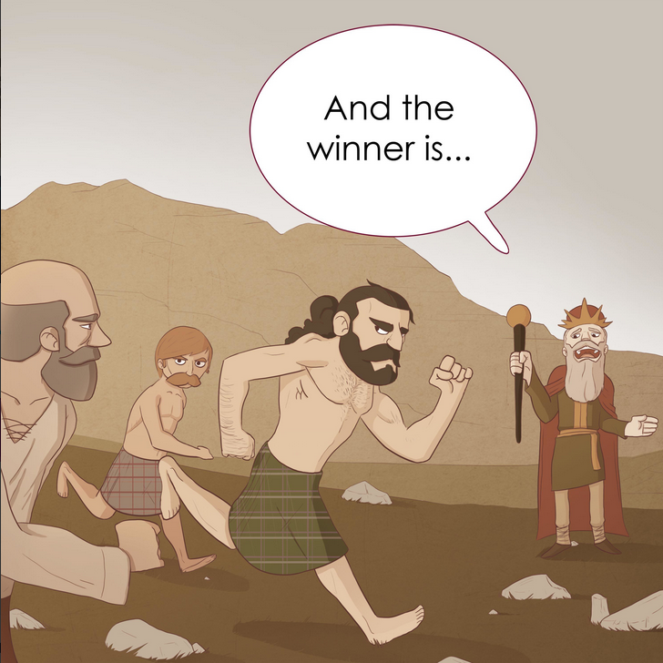
Listen to the audio and DO NOTHING close your eyes.
Now, listen and take notes. Names? Numbers? Verbs?
Listen again and complete the text in the app first, and then in your WB. Remember : you can press "pause" or replay the audio as much as (autant que) you want !!

https://learningapps.org/watch?v=pjry3aa1520

In your WB p49, Listen and circle the activities you hear.
(attention, la consigne de la feuille était d'entourer les activité NON citées, mais je trouve plus logique d'entourer celles mentionnées)

Grammar : Copy the lesson in your notebook.
Hundred – Thousand – Million
100 1000 1 000 000

Pour savoir si l’on accorde hundred – thousand – million, il faut connaître leur nature grammaticale.

- S’ils sont noms et suivis de OF, alors on accorde :
Exemple : Hundreds of thousands of people go see the Highland Games every year.

- S’ils sont adjectifs, ils sont alors comme tous les adjectifs : ils sont invariables !
Exemple : Three thousand four hundred and twenty people participated in the Highland Games last year.

Copy the vocabulary on your Treasure trove paper.

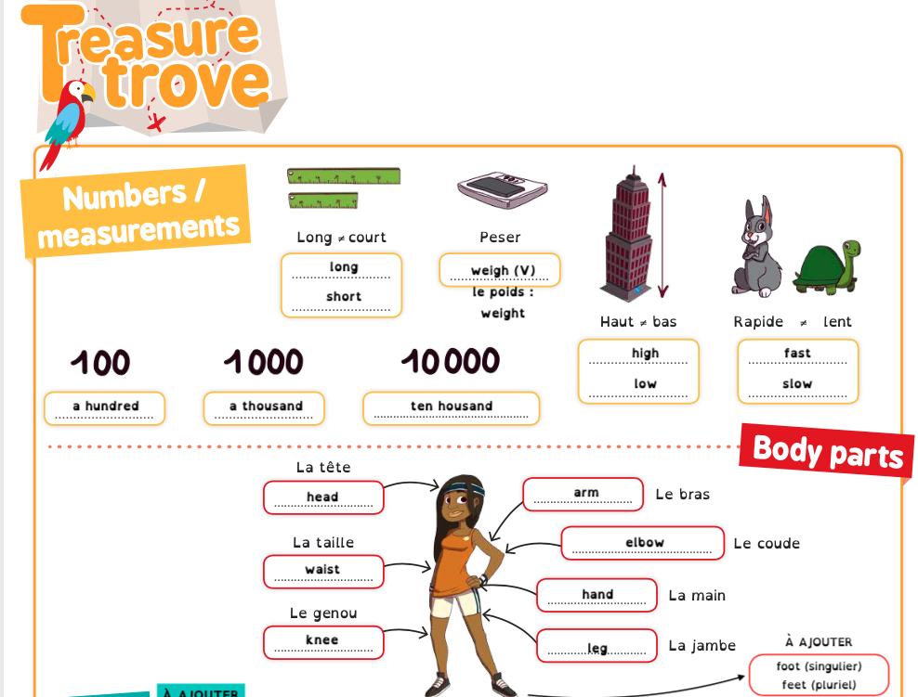

Watch the video. STOP at 3’32”
https://www.youtube.com/watch?v=drl8u4HtkvU
Watch it again and complete the poster of the Braemar Games. Tu dois le faire sur le PDF modifiable mis sur le blog de l’ENT ou sur mon blog et me le renvoyer dans le casier de ENT. <-- IL N’EST PAS ENCORE EN LIGNE, À VENIR TRÈS VITE!

When you are done, copy the Trace écrite in your notebook.
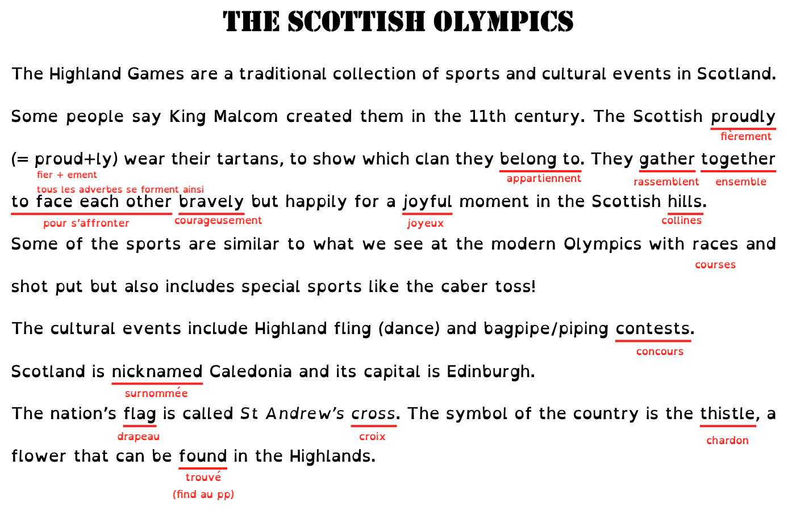
Learn the lesson about hundred/hundreds – Thousand/thousands and your vocabulary. Read the Trace écrite aloud (à voix haute). You must know the nickname of Scotland, its capital, the name of its flag and symbol (flower).

TAKE A BREAK !

Do exercise 1p55 Tu dois le faire sur le PDF modifiable mis sur le blog de l’ENT ou sur mon blog et me le renvoyer dans le casier de ENT. <-- IL N’EST PAS ENCORE EN LIGNE, À VENIR TRÈS VITE!
+ 2p55

